Информация о результатах проведения профилактического медицинского осмотра и диспансеризации определенных групп взрослого населения в ГУЗ «Елецкая городская больница №2» по итогам 2022 года

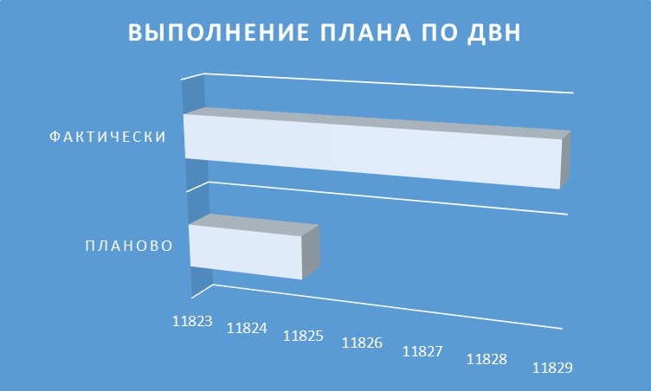

Процент выполнения плана составляет 100,03%.

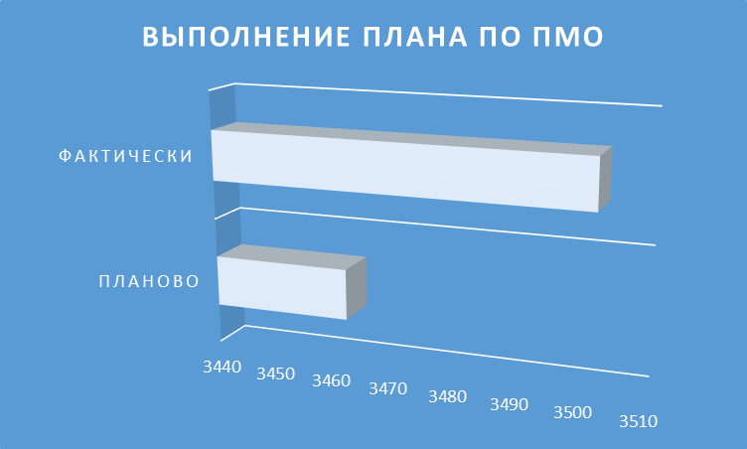

Процент выполнения плана составляет 101,15%.

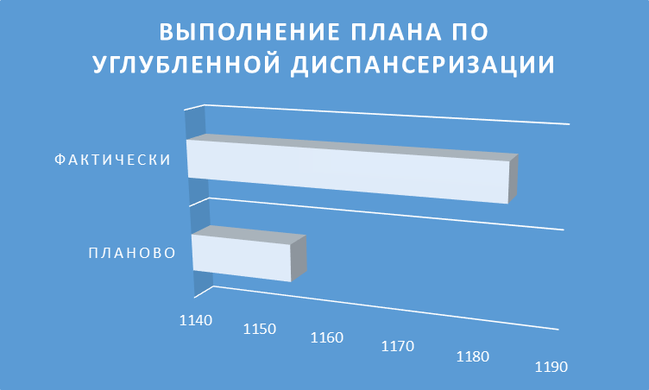
Процент выполнения плана составляет 102,51%.

В 2022 году планы по всем профилактическим мероприятиям были выполнены.

Гендерная структура осмотренных

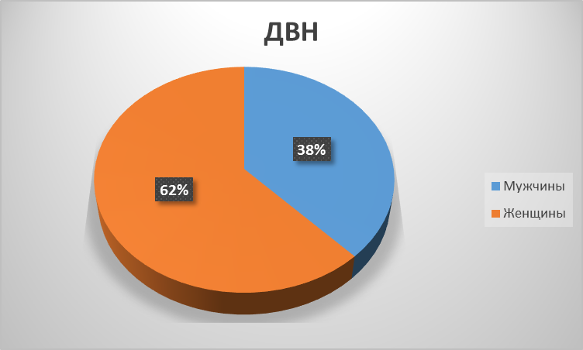

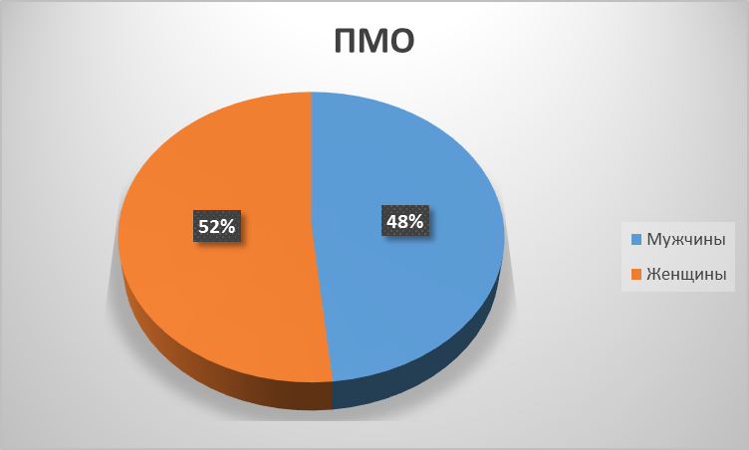

В количестве осмотренных преобладают женщины.

На второй этап диспансеризации направлено 4169 человек, что составляет 35,24% от общего количества пациентов, прошедших диспансеризацию.

Структура по возрасту и полу
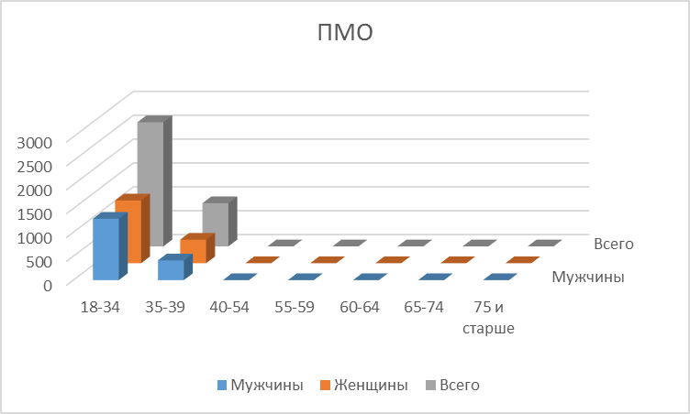
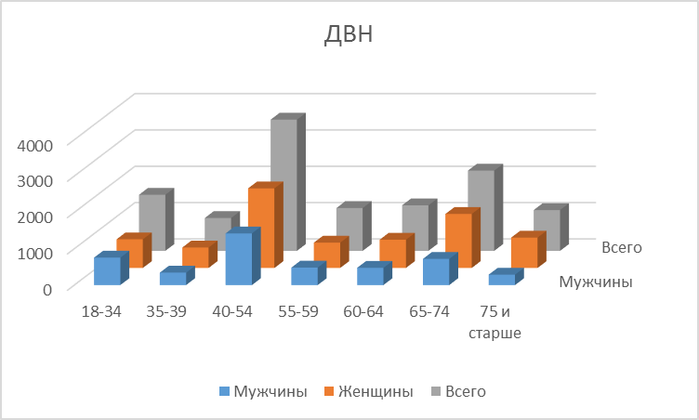
В возрастной структуре преобладают женщины в возрасте 40-54 лет.

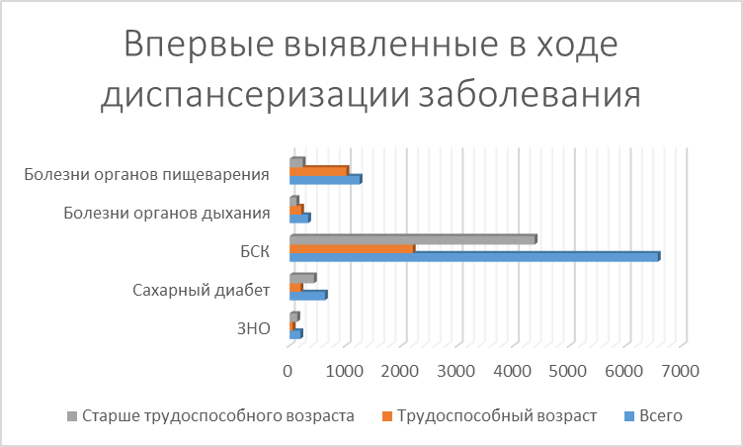
В структуре выявленных заболеваний преобладают болезни системы кровообращения.

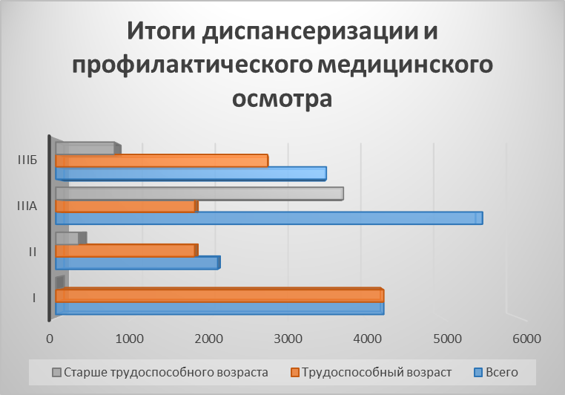

Выводы: среди групп здоровья преобладает III группа, что связано с возрастным составом прикрепленного населения, которые страдают хроническими заболеваниями.

